附件2：会议地址交通信息
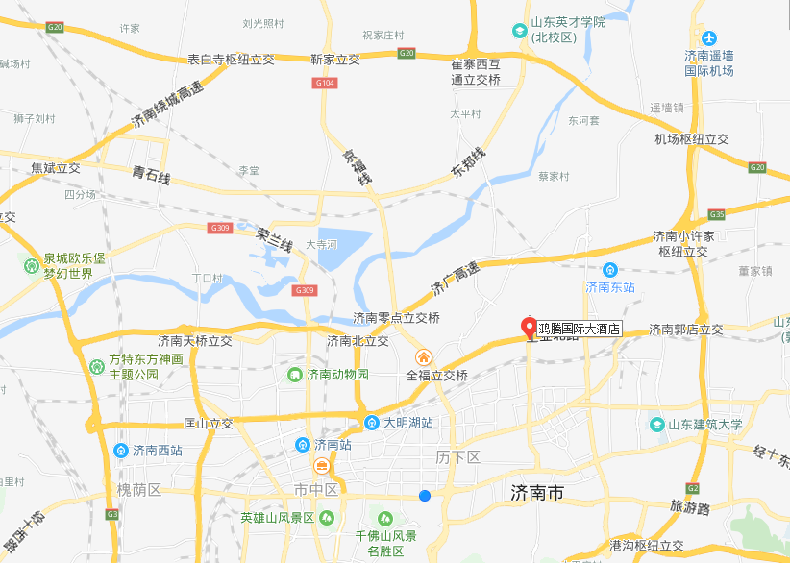

- 鸿腾国际大酒店(电话：0531-58909999）位于济南市历城区奥体中路6号，紧邻工业北高架路，可快速直达济南遥墙国际机场和济南西站。
- 济南遥墙国际机场距离酒店约25公里，打车约70元，大约需要35分钟到达。公交：机场巴士2号线（全福立交桥站下车），换乘97路或K71路（工业北路奥体中路站下车），大约需要80分钟。
- 火车站有：济南西站、济南东站、济南站、大明湖站，以上火车站均可到达。
- 济南西站距离酒店约25公里，打车约60元，大约需要35分钟到达。公交：K901（全福立交桥站下车）或BRT1路（全福立交桥西站下车），换乘97路或K71路（工业北路奥体中路站下车），大约需要90分钟。
- 济南东站距离酒店约8公里，打车约20元，大约需要20分钟。公交：BRT11路或BRT12路（张马屯站下车），大约需要60分钟。
- 济南站距离酒店约15公里，打车约40元，大约需要30分钟到达。公交：K84路（东洛河站下车）换乘K57路（工业北路奥体中路站下车），大约需要80分钟。
- 大明湖站距离酒店约11公里，打车约30元，大约需要30分钟到达。公交：K57路（工业北路奥体中路站下车），大约需要60分钟。

